PRESSEINFORMATION

Kompakte Rückkühlanlagen der optimierten CCE-Serie vereinfachen applikationsspezifische Konfiguration

Die neue Geräte-Generation erleichtert Wartung, Transport und Produktauswahl in einem breiten industriellen Anwendungsspektrum.

Hamburg, 28. November 2017. Pfannenberg hat die kompakten Rückkühlanlagen der CC-Serie weiterentwickelt und bringt nun die CCE-Serie als Nachfolger auf den Markt. Der Spezialist für Produktionssicherheit bietet damit miteinander kombinierbare Vorkonfigurationen, abgestimmt auf verschiedene Anwendungsszenarien der Geräte. Dies vereinfacht die Auswahl für den Anwender und ermöglicht kurze Lieferzeiten. Die CCE-Rückkühlanlagen sind in sechs Leistungsklassen und zwei Baugrößen verfügbar und decken damit Leistungen von 1,1 bis 6,5 kW ab, so dass eine große Bandbreite an industriellen Anwendungen bedient wird.

„Eine noch einfachere Bedienung und Wartung standen bei der Weiterentwicklung der CCE-Serie im Vordergrund“, erklärt Uwe Eckstein, Sales Product Manager Rückkühlanlagen bei Pfannenberg „Die vordefinierten Konfigurationspakete verbessern vor allem die Verfügbarkeit und erleichtern den weltweiten Service. Unsere kosteneffizienten Rückkühlanlagen ermöglichen einen wirtschaftlichen, zuverlässigen Betrieb prozesstechnischer Anlagen in verschiedensten industriellen Anwendungen.“

Basierend auf langjähriger Erfahrung entwickelte Pfannenberg für die CCE-Prozesskühler drei Konfigurationspakete: Hydraulic Protection, Smart Cooling und Precision Cooling. Bei der Konfiguration „Hydraulic Protection“ steht der Schutz der Anlage im Vordergrund. Ein einstellbarer Strömungswächter alarmiert bei zu geringem Durchfluss. Zudem schützt eine Wasserniveau-Kontrolle im Vorratsbehälter die Pumpe im Kühlkreislauf gegen Beschädigungen und Trockenlaufen. Um optimale Druckverhältnisse im Gesamtsystem sicherzustellen, ist bei den entsprechend konfigurierten Geräten ein automatisch funktionierender, einstellbarer hydraulischer Bypass integriert.

Die Konfiguration „Smart Cooling“ ist für die professionelle Temperaturüberwachung und Fehlererfassung ausgelegt. Sie ermöglicht unter anderem eine Temperaturdifferenz-Steuerung bezogen auf die Umgebungstemperatur, wenn bei der Anwendung erhöhte Anforderungen hinsichtlich Kondensation und Längendehnung bestehen. Die integrierte Temperaturüberwachung alarmiert bei unerwartetem Ansteigen oder Abfallen der Temperatur des Kühlmediums. Aufgrund der am Display angezeigten Fehlercodes und der vorhandenen Datenprotokollierung ist diese Konfiguration die Grundlage, um Fehler schnell zu eliminieren und vorbeugende Wartungsmaßnahmen einzuleiten.

Zur Begrenzung der Temperaturabweichung auf maximal ±1K wurde die Konfiguration „Precision Cooling“ entwickelt. Zum einen verbessert hier der Heißgas-Bypass die Genauigkeit der Temperaturregelung, ohne den Kompressor durch übermäßig häufiges An- und Ausschalten zu belasten. Zum anderen steigert eine „Lüfter An/Aus-Funktion“ die Genauigkeit der Temperatursteuerung durch Beeinflussung der Leistung des Kondensator-Wärmetauschers. Neben der präzisen Temperierung ist die schonende Betriebsweise ein positives Merkmal dieser Konfiguration.

Bei der neuen Generation der CCE-Rückkühlanlagen wurde zudem die Wartungsfreundlichkeit weiter erhöht. So ermöglichen beispielsweise die abnehmbaren Seiten- und Frontbleche den einfachen Zugang zur innen liegenden Elektronik, ohne dass die Rückkühlanlage demontiert werden muss. Dank verbessertem Füllstandanzeiger am Kühlmittel-Vorratsbehälter lässt sich das Tankniveau stets zuverlässig ablesen und Betreiber können frühzeitig auf einen niedrigen Kühlmittel-Stand reagieren. Vormontierte Kranösen, bisher nur als Option erhältlich, vereinfachen darüber hinaus die Handhabung und den Transport der Rückkühlanlage.

Um die Langlebigkeit der CCE-Geräte im anspruchsvollen industriellen Umfeld zu erhöhen, bietet Pfannenberg werkzeuglos montierbare Vorsatzfilter und Rahmen, welche die Instandhaltungskosten der Anlage reduzieren. Ein wichtiges Merkmal für die reibungslose Funktion, auch bei anspruchsvollem System, ist der rein aus Nicht-Eisen-Komponenten gebaute und somit korrosionsmindernde Hydraulik-Kreislauf der Rückkühlanlagen.

Die kompakten Rückkühlanlagen der CCE-Serie verfügen über viele Funktionen, die sonst nur größere Modelle bieten. Damit sind sie die ideale Lösung für die integrierte Motor- oder Prozesskühlung in Hochgeschwindigkeits-Bearbeitungszentren. Dank des Betriebs mit Einphasenstrom können sie in den meisten gewerblichen und industriellen Umgebungen einfach installiert werden. Die Rückkühlanlagen eignen sich für verschiedenste Anwendungsbereiche von Werkzeugmaschinen, Kunststoffverarbeitung und erneuerbare Energie über Lebensmittel-, Getränke- und Pharmaindustrie bis hin zu Druckmaschinen, Verpackungsanlagen und Schweißsystemen.

Bildunterschrift:

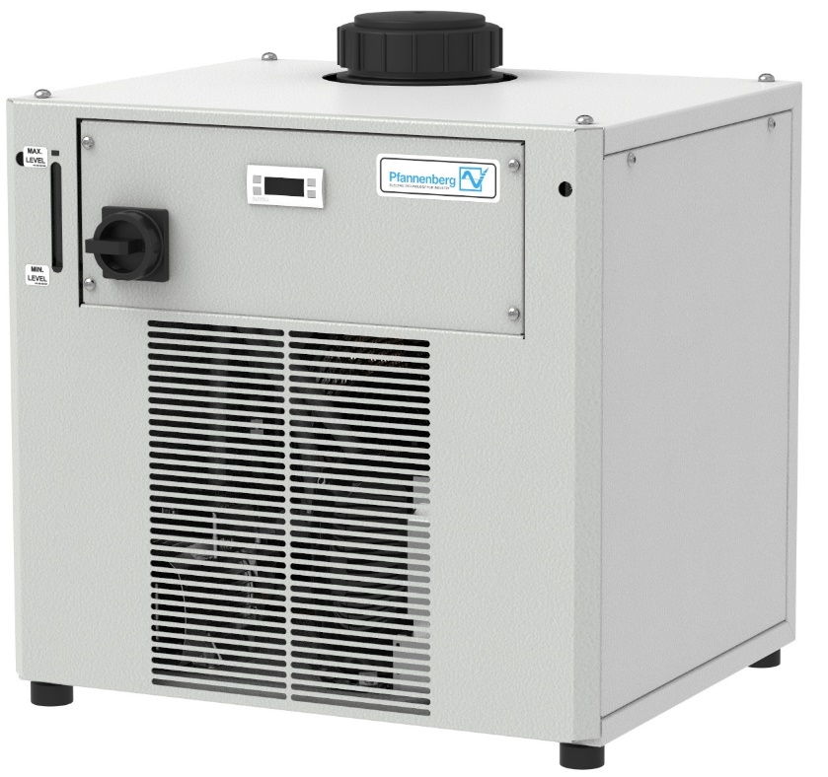

PF000884_Bild1: Die neueste Generation der CCE-Rückkühlanlagen von Pfannenberg lässt sich dank vordefinierter miteinander kombinierbarer Konfigurationspakete flexibel und kosteneffizient in verschiedensten Industrieanwendungen einsetzen.

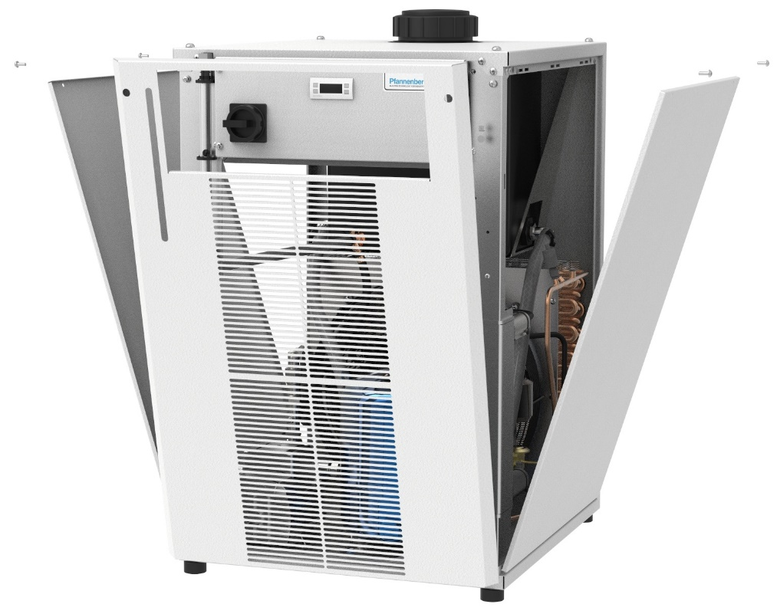

PF000884_Bild2: Blick in eine geöffnete Pfannenberg CCE-Rückkühlanlage. Pfannenberg bietet werkzeuglos montierbare Vorsatzfilter und Rahmen an, welche die Instandhaltungskosten der Anlage reduzieren.

Über Pfannenberg
Pfannenberg ist ein mittelständisches Unternehmen, das innovative und hochwertige Elektrotechnik für die Industrie anbietet. Mit dem Hauptsitz in Hamburg und weiteren Standorten in Brasilien, China, England, Frankreich, Italien, Russland, Singapur und den USA, gehört das Unternehmen heute zu den Global Playern dieser Branche. Das Produktportfolio umfasst Komponenten und Systemlösungen für die Schaltschrank-Klimatisierung, Rückkühlung, optische und akustische Signaltechnologie sowie kundenspezifische Lösungen. Besonderes Highlight im Pfannenberg Portfolio sind künstlerisch gestaltete Beleuchtungen im Auftrag von Architekten, Designern, Stadt- und Raumplanern (www.art-illumination.com).

Nähere Informationen zu Pfannenberg finden sie unter: http://www.pfannenberg.com/de

Für weitere Informationen kontaktieren Sie bitte:

Pressebüro – Belegexemplare bitte an diese Adresse
Carsten Otte
c/o Technical Publicity
Bäckerstraße 6, 21244 Buchholz
Tel. +49 (0)4181 968 098-80
cotte@technical-group.com

Kontakt zum Unternehmen
Ulla Wenderoth
Pfannenberg Europe GmbH
Werner-Witt-Str. 1, 21035 Hamburg
Tel. +49 (0)40-73412-317, Fax. +49 (0)40-73412-101
Ulla.Wenderoth@pfannenberg.com

